Začnimo z rešitvami nal. 4A, str. 89 v učbeniku:
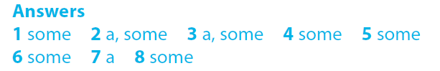
Odpri spletni učbenik in vadi izgovorjavo v nal. 5, posnetek 2.14. Gre za nepoudarjeno izgovorjavo besed some, a, of in and. V vseh slišimo polglasnik /ə/.
V zvezek napiši naslov:
The school canteen – listening
Nove besede:
a cueue – vrsta
to cueue – čakati v vrsti
Nal. 6A: pripravi posnetek 2.15. Oglej si seznam hrane levo od slike. Ena od jedi, o katerih bo govora v posnetku, ni na seznamu. Ketera? – Napiši po poslušanju.
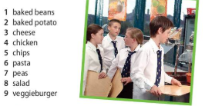
Nal. 6B: V zvezek napiši imena:
Jack -
Sadie -
Lisa -
Ben –
Za vsakega napiši, kaj bo jedel za kosilo. Piši besede, ne številk.
Naredi vaje v DZ str. 58, 59. Pojasnilo k nalogi 2, str. 58: v prvi stolpec pišeš samostalnike v ednini in jim dodaš a / an, v drugi stolpec pišeš samostalnike v množini in jim dodaš some, v tretji stolpec pišeš neštevne samostalnike in jim dodaš some.
Naredi vaje na spodnjih povezavah:
https://www.english-grammar.at/online_exercises/quantifiers/quantifiers1.htm
https://www.liveworksheets.com/worksheets/en/English_as_a_Second_Language_(ESL)/Quantifiers/Would_you_like_some_tea$_yn7381no

